关于RabbitMq的使用:

服务上在docker中安装rabbitmq

使用

docker pull docker pull registry.docker-cn.com/library/rabbitmq:3-managerment

使用命令启动:

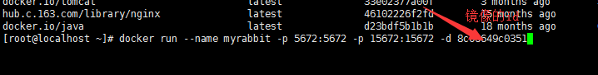

registry.docker-cn.com/library/: dcoker中国的代理

3-managerment:tag managerment 的版本有管理界面 如下:

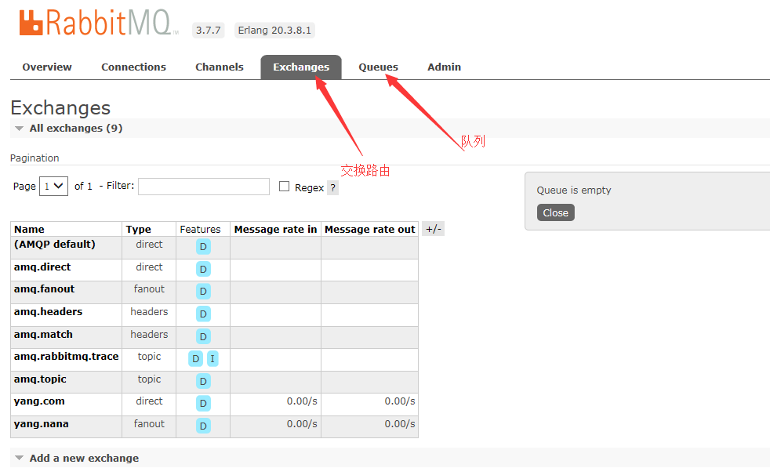

交换机：

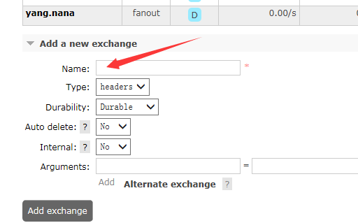

队列:

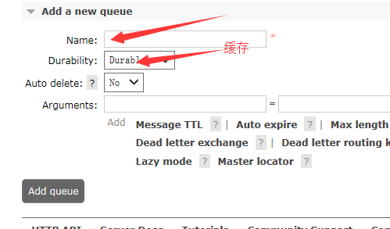

springBoot中的使用:

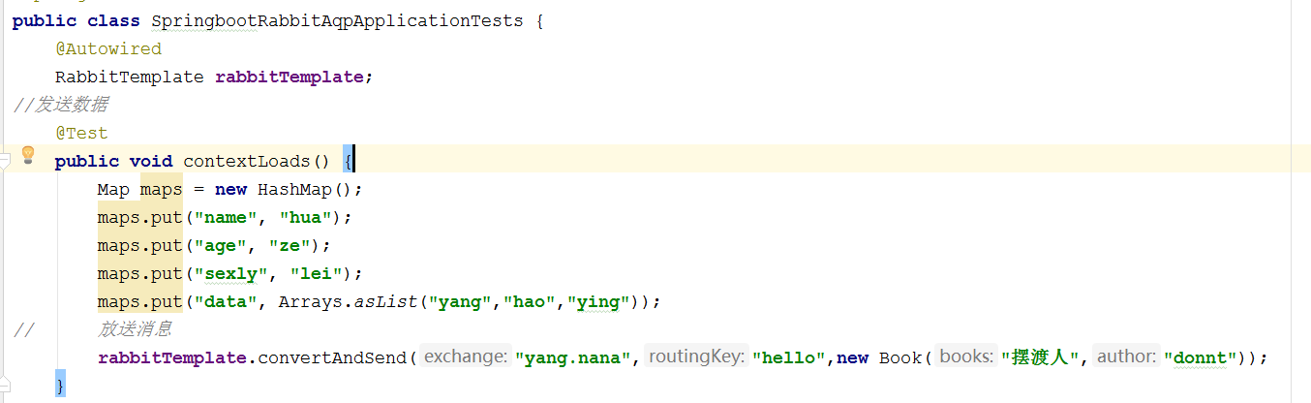

接收消息:

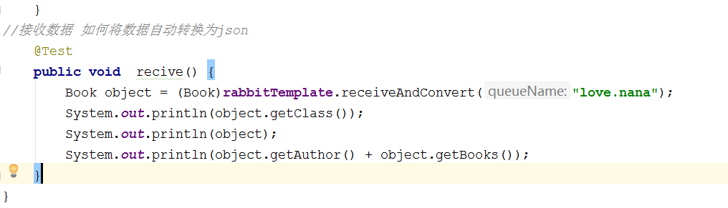

消息装换的使用:

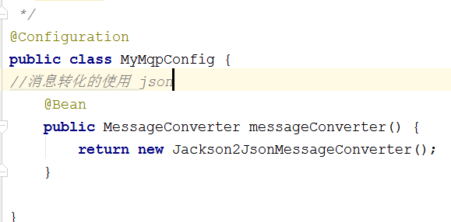

监听器的使用:

